***Lektion 2.12.***

**Тема:** Німецькомовні країни.

**Підтема заняття**: Столиця Швейцарії. Культура та визначні місця Швейцарії.

***Sprichwörter***

Frisch gewagt, ist halb gewonnen.

Früh übt sich, was ein Meister werden will.

Früh krümmt sich, was ein Häkchen werden will.

**Bern**

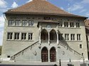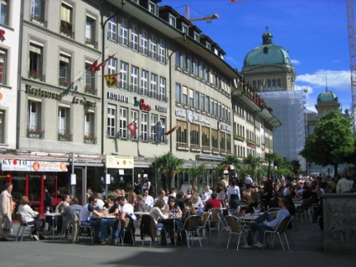Bern ist die Hauptstadt der Schweiz. Die Stadt wurde im 12. Jh. gegründet, aber wurde erst 1848 zur Hauptstadt des Landes. Im Jahre 1981 waren in Bern 145 Tausend Einwohner. Bern liegt in der Stromwindung des Flusses Aare und ist von den Alpen umringt. Die Stadtmitte hat sich seit dem 18.-19. Jahrhundert wenig geändert: grüngraue Häuser mit Arkaden, Turme, Reste der Festungsmauer, altertümliche Springbrunnen mit allegorischen Figürchen und das Rathaus, gebaut im 15. Jh. Die Hauptstraße des alten Stadtteils ist die Marktgasse. Sie geht dann in die Kramgasse über, die zur Brücke über den Fluss Aare führt.

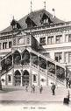Die führenden Industriezweige sind hier Maschinenbau, Buchdruck— und Lebensmittelindustrie. In Bern funktioniert ein internationaler Flughafen. Er sichert den Transport der Fracht und der Fluggaste aus verschiedenen Ecken der Erdkugel.

Bern ist die Residenz des Weltsportbundes.

In der Stadt gibt es weltberühmte Denkmaler der Kunst. Das sind vor allem das Kunstmuseum und das einzige in Europa Alpenmuseum, die National-und die Stadtbibliothek und der gotische Dom Sankt-Vincenc.

Zu den Sehenswürdigkeiten der Stadt Bern gehört auch das Gebäude des Palastes am steilen Ufer des Flusses Aare. Hier befinden sich das Parlament und die Regierungsbehörden. Am Stadtwappen ist ein Bar dargestellt. Mit den Baren ist die Geschichte der Stadt verbunden. Und heute noch ist an der Brücke über den Fluss Aare eine betonierte Grube, in der die Baren leben. Sie sind Lieblingstiere der Kinder, die hierher kommen, um sich zu amüsieren. Touristen besuchen Bern, um die Architektur und die Sehenswürdigkeiten der Stadt kennenzulernen.

***Wörter und Wendungen***

die Stromwindung (-en) — заворот ріки

der Springbrunnen — фонтан

die Grube, -n — яма

der Rest, -e — залишок

die Fracht — вантаж

die Festungsmauer — стіна фортеці

der Fluggast, -gaste — пассажир літака

altertümlich — старовинний

darstellen (te, t) — зображувати

die Buchdruckindustrie —поліграфічна промисловість

verbunden sein mit (Dat.) – бути , пов'язаним

sichern (te, t) — гарантувати, забезпечувати

***Fragen zum Text***

1. Wann wurde Bern zur Hauptstadt der Schweiz?
2. Wo liegt die Stadt Bern?
3. Wie sah die Stadt in 18.—19. Jh. aus?
4. Welche Industriezweige sind in Bern entwickelt?
5. Womit ist die Geschichte der Stadt verbunden?
6. Was gehört zu den Sehenswürdigkeiten der Stadt?